პროექტი

საქართველოს მთავრობის
დადგენილება
2019 წლის ქ. თბილისი

დევნილთა კომპაქტური განსახლების ობიექტებში საერთო სარგებლობისა და წითელ ხაზებში მოქცეული მიწის ნაკვეთის ბინათმესაკუთრეთა ამხანაგობებისთვის გადაცემის და საცხოვრებელი ფართების იძულებით გადაადგილებული პირებისთვის დაკანონების მიზნით მიზნობრივი სახელმწიფო პროგრამის დამტკიცების შესახებ

მუხლი 1. „საქართველოს მთავრობის სტრუქტურის, უფლებამოსილებისა და საქმინობის წესის შესახებ“ საქართველოს კანონის მე-5 მუხლის „ვ“ ქვეპუნქტის შესაბამისად, დევნილთა კომპაქტური განსახლების ობიექტებში საერთო სარგებლობისა და წითელ ხაზებში მოქცეული მიწის ნაკვეთის ბინათმესაკუთრეთა ამხანაგობებისთვის გადაცემისა და საცხოვრებელი ფართების იძულებით გადაადგილებული პირებისთვის დაკანონების მიზნით დამტკიცდეს თანდართული მიზნობრივი სახელმწიფო პროგრამა (შემდგომში - პროგრამა).
მუხლი 2. პროგრამის ეფექტურად განხორციელების მიზნით:
ა) დაევალოთ სახელმწიფო რწმუნებულებს და ეთხოვოთ შესაბამის მუნიციპალურ ორგანოებს წინამდებარე პროგრამის განხორციელების მხარდაჭერა და სამუშაო ჯგუფების ადგილზე საჭიროებისამებრ, დახმარების უზრუნველყოფა (საოფისე ფართის გამოყოფა, ტექნიკური დახმარება და სხვ.);
ბ) საქართველოს იუსტიციის სამინისტროს მმართველობის სფეროში მოქმედმა სსიპ - საჯარო რეესტრის ეროვნულმა სააგენტომ (შემდგომ ტექსტსა და დანართში - სსიპ - საჯარო რეესტრის ეროვნული საგენტო) უზრუნველყოს საჭირო ღონისძიებების გატარება სახელმწიფო ქონების სარეგისტრაციოდ საჭირო პროგრამების („მაძებარა“, „ატომი“) პროგრამის განმახორციელებლისთვის (საქართველოს ოკუპირებული ტერიტორიებიდან დევნილთა, შრომის, ჯანმრთელობისა და სოციალური დაცვის სამინისტროს სახერლმწიფო კონტროლს დაქვემდებარებულმა სსიპ - დევნილთა, ეკომიგრანტთა და საარსებო წყაროებით უზრუნველყოფის სააგენტომ) დამთვალიერებლის სტატუსით წვდომის, აგრეთვე ტექნიკური აღრიცხვის არქივიდან პროგრამის განმახორციელებლისთვის დევნილთა განსახლების ობიექტებზე სრული ინფორმაციის მიღების, დამისამართების პროგრამის ფარგლებში განხორციელებული აღწერა-ინვენტარიზაციის შედეგად შექმნილი სიტუაციური ნახაზების, ასევე შიდა აზომვითი სქემები და მესაკუთრეების შესახებ ინფორმაციის პროგრამის განმახორციელებლისათვის ხელმისაწვდომობის მიზნით;
გ) საქართველოს ეკონომიკისა და მდგრადი განვითარების სამინისტროს სისტემაში შემავალმა სსიპ - სახელმწიფო ქონების ეროვნულმა სააგენტომ (შემდგომ ტექსტსა და დანართში - სსიპ - სახელმწიფო ქონების ეროვნული სააგენტო) პროგრამის განმახორციელებლის შუამდგომლობის საფუძველზე განახორციელოს საერთო სარგებლობის ფართების მაქსიმალურად შემჭიდროებულ ვადებში სახელმწიფო საკუთრებად რეგისტრაციისათვის საჭირო ღონისძიებების გატარება, აგრეთვე ამ პროგრამის წარმატებით განხორციელებისათვის, კანონმდებლობით კომპეტენციას მიკუთვნებული ღონისძიებების გატარება.

მუხლი 3. დადგენილება ამოქმედდეს გამოქვეყნებისთანავე.

პრემიერ-მინისტრი გიორგი გახარია

დევნილთა კომპაქტური განსახლების ობიექტებში საერთო სარგებლობისა და წითელ ხაზებში მოქცეული მიწის ნაკვეთის ბინათმესაკუთრეთა ამხანაგობებისთვის გადაცემისა და საცხოვრებელი ფართების იძულებით გადაადგილებული პირებისთვის დაკანონების
მიზნობრივი სახელმწიფო პროგრამა

მუხლი 1. ზოგადი დებულებები

1. „დევნილთა კომპაქტური განსახლების ობიექტებში საერთო სარგებლობისა და წითელ ხაზებში მოქცეული მიწის ნაკვეთის ბინათმესაკუთრეთა ამხანაგობებისთვის გადაცემისა და საცხოვრებელი ფართების იძულებით გადაადგილებული პირებისთვის დაკანონების მიზნობრივი სახელმწიფო პროგრამა“ (შემდგომში - პროგრამა) შემუშავებულია საკუთრების უფლების სათანადოდ დაცვისა და განხორციელების კუთხით ჩვენი სახელმწიფოს მიერ აღებული პასუხისმგებლობითა ეროვნულ და საერთაშორისო დონეზე, რომლის ნაწილია თანასაკუთრების აღიარება და ყველა იმ სიკეთითა და უპირატესობით სარგებლობა, რასაც თანასაკუთრება შემდგომში წარმოშობს. ეს არის დემოკრატიული პროცესის ჯაჭვში ერთ-ერთი მნიშვნელოვანი რგოლი, რომელმაც სახელმწიფო პოლიტიკა საკუთრების უფლების აღიარების კუთხით უნდა დახვეწოს და განავითაროს. თემას განსაკუთრებულ ბუნებას სძენს მოქალაქეთა განსაკუთრებული სეგმენტი, რომელსაც წარმოადგენს იძულებით გადაადგილებული პირები - დევნილები, რომელთა საკუთრების უფლებები ყველაზე მეტად რთულ მდგომარეობაშია ისტორიული რეალობისა და ოკუპაციის ვითარებიდან გამომდინარე. ამიტომ ამ მიმართულებით მუშაობა სახელმწიფოს მნიშვნელოვანი პრიორიტეტია, რასაც მოწმობს 2015 წლის 17 აგვისტოს ურთიერთთანამშრომლობის მემორანდუმი, რომელიც გულისხმობს საქართველოს ეკონომიკისა და მდგრადი განვითარების სამინისტროს სისტემაში არსებული სსიპ „სახელმწიფო ქონების ეროვნულ სააგენტოს“, საქართველოს ოკუპირებული ტერიტორიებიდან იძულებით გადაადგილებულ პირთა, განსახლებისა და ლტოლვილთა სამინისტროს და საქართველოს იუსტიციის სამინისტროს მმართველობის სფეროში მოქმედ სსიპ „საჯარო რეესტრის ეროვნული სააგენტოს“ შორის ურთიერთანამშრომლობას დევნილთა განსახლების ობიექტებში ბინათმესაკუთრეთა ამხანაგობების შექმნის ხელშეწყობას, მათთვის გადასაცემი საერთო სარგებლობის ფართების იდენტიფიცირებას, გადაცემის უზრუნველყოფას და ბინათმესაკუთრეთა ამხანაგობებისათვის გადაცემული საერთო სარგებლობის ფართებზე, კანონმდებლობით დადგენილი წესით, მათი საკუთრების უფლების რეგისტრაციას.
2. პროგრამა სახელმწიფოს ეროვნული სტრატეგიის შემადგენელი ნაწილია და მისი განხორციელება მიზნად ისახავს მოაგვაროს ისეთი რთული და დღემდე გადაუჭრელი პრობლემები როგორებიცაა: დევნილი მოსახლეობისთვის საერთო სარგებლობის ფართების გადაცემა, საერთო სარგებლობის სრული აღწერა და ნახაზების შესაბამისობაში მოყვანა კორპუსში არსებულ ფაქტობრივ მდგომარეობასთან. ასევე წითელი ხაზებისა და მასზე განთავსებული შენობა-ნაგებობის კონფიგურაციის კორექტირება არსებული ვითარების შესაბამისად.
3. პროგრამა მოიცავს კონკრეტულ დროსა და ვადებში და გონივრულად გაწერილ ყველა აქტივობას, რამაც საბოლოოდ სრულად უნდა აღმოფხვრას დევნილთათვის საერთო სარგებლობის გადაცემასთან დაკავშირებული ყველა პრობლემა და გამოასწოროს წითელ ხაზებთან დაკავშირებული ხარვეზები.
4. პროგრამის ერთ-ერთი ყველაზე მთავარი და მნიშვნელოვანი მიღწევა იქნება დევნილთა კომპაქტური ჩასახლებების სრული აღწერა, რომელიც ჯერ არ განხორციელებულა და გულისმობს სახელმწიფო ბალანსზე არსებული და კერძო საკუთრებაში მოქცეული ფართების იდენტიფიკაციასა და დეტალურ ინვენტერიზაციას. აღნიშნულის არარსებობა სერიოზულ პრობლემებს წარმოშობს საცხოვრებელი ფართების დაკანონების კუთხით და მნიშვნელოვნად აჭიანურებს პროცესს. ყველაფრის პარალელურად, დაკანონებაზე მუშაობისას გვიხდება წარსულში დაშვებული ხარვეზების გამოსწორება, რაც დამატებით რესურსსა და ძალისხმევას საჭიროებს, ართულებს დაკანონების პროცესს. რაც ყველაზე მთავარია, პროგრანა არ შემოიფარგლება ერთჯერადი, ერთ კონკრეტულ შედეგზე მიმავალი მიზნით და ის ითვალისწინებს ყველა რისკსა და აუცილებლობას, რათა საბოლოოდ აღნიშნული პროგრამის დასრულების შემდეგ თითოეულ კომპაქტურთან მიმართებით შეიქმნას სრული და სუფთა სურათი, ყოველგავრი ხარვეზების მაქსიმალური გამორიცხვით. პროგრამა მოიცავს შესაბამის გეგმას და ნაბიჯებს, რათა მოხდეს საერთო სარგებლობისა და წითელი ხაზების საკითხთან დაკავშირებული პრობლემების სრულად აღმოფხვრა და დევნილი ოჯახებისთვის კომფორტული სივრცის შეთავაზება ყველა იმ სიკეთის მისაღებად, რასაც საერთო საკუთრებით სარგებლობა მოიცავს.
5. პროგრამით გათვალისწინებული ღონისძიებები - დევნილთა განსახლების ობიექტებში საერთო სარგებლობის ფართების (მაგ: დერეფნები, სხვენები, სარდაფი და სხვ.) პრივატიზაცია და წითელ ხაზებში მოქცეული მიწის ნაკვეთების ბინათმესაკუთრეთა ამხანაგობისათვის საკუთრებაში გადაცემა წარმოადგენს საქართველოს ოკუპირებული ტერიტორიებიდან იძულებით გადაადგილებულ პირთა-დევნილთა მიმართ „იძულებით გადაადგილებულ პირთა-დევნილთა მიმართ 2019-2020 წლებში სახელმწიფო სტრატეგიის განხორციელების სამოქმედო გეგმის დამტკიცების შესახებ“ საქართველოს მთავრობის 2018 წლის 31 დეკემბრის N2566 განკარგულებით გათვალისწინებული გრძელვადიანი განსახლების ერთ-ერთ საშუალებას. საკუთრება, ამ შემთხვევაში, კონკრეტულად, საერთო საკუთრება წარმოადგენს საკვანძო გზას ყველა საზოგადოებრივ სიკეთესა და სარგებელთან მისასვლელად. ეს ყველაფერი კი მიიღწევა მეტი სარგებლის, ნაკლები ბიუროკრატიის, ფართო არჩევანისა და თავისუფალი შესაძლებლობების პირობებში.

მუხლი 2. პროგრამის მიზნები
პროგრამის მიზნებია:
ა) დევნილთა განსახლების ობიექტში არსებული დაურეგისტრირებელი, კერძო საკუთრებად რეგისტრირებული, სახელმწიფო საკუთრებად რეგისტრირებული და საერთო სარგებლობის ფართების იდენტიფიცირება და სრული აღწერა, ოდენობისა და რაოდენობის მითითებით, რაც საბოლოოდ სრულ სურათს შექმნის შენობა-ნაგობობაში განთავსებულ ფართებზე;
ბ) პროგრამის განხორციელების ეტაპზე, დევნილთა განსახლების ობიექტში სახელმწიფო საკუთრებად რეგისტრირებული ფართების დევნილი ოჯახებისათვის კერძო საკუთრებაში გადაცემის უზრუნველყოფა;
გ) დევნილთა განსახლების ობიექტში საერთო სარგებლობის ფართების გადაცემა ბინათმესაკუთრეთა ამხანაგობების წევრთა საცხოვრებელი პირობების (მათ შორის კომუნალური და ინფრასტრუქტურული პირობები) გაუმჯობესების მიზნით, რაც ხელს შეუწყობს დევნილებს შორის საყოფაცხოვრებო კონფლიქტების პრევენციას და შემდგომში მათ მშვიდობიან თანაარსებობას;
დ) დევნილთა განსახლების ობიექტში წითელი ხაზებისა და მასზე განთავსებული შენობა-ნაგებობის კონფიგურაციის კორექტირება ფაქტობრივი მდგომარეობის შესაბამისად და შემდგომში ამხანაგობისთვის საკუთრებაში გადაცემა;
ე) ბინათმესაკუთრეთა ამხანაგობების (შემდგომში - ბმა) გაძლიერება დევნილთა კომპაქტურ ობიექტებში.

მუხლი 3. პროგრამის განხორციელება
1. პროგრამის განხორციელების პროცესი მოიცავს შემდეგ ეტაპებს:
ა) კომპაქტურად განსახლებული ობიექტების სახელმწიფო საკუთრებად რეგისტრაციისათვის თანხმობის მოპოვება სსიპ - სახელმწიფო ქონების ეროვნული სააგენტოდან;
ბ) კომპაქტურად განსახლებულ ობიექტებზე სრული ინფორმაციის მოძიება სსიპ - საჯარო რეესტრის ეროვნული სააგენტოდან და/ან სხვადასხვა დაწესებულებებიდან (რეგისტრირებულ მონაცემებზე და სქემატურ ნახაზებზე);
გ) ობიექტზე ვიზიტი და სიტუაციური ნახაზის მომზადება (სრული კომპაქტურის);
დ) ნახაზების კამერალური დამუშავება (დადარება სსიპ - საჯარო რეესტრის ეროვნული სააგენტოდან და/ან სხვადასხვა დაწესებულებებიდან მოპოვებულ ინფორმაციასთან);
ე) კომპაქტური ობიექტების სიტუაციური ნახაზის დახაზვა რეგისტრირებული და არარეგისტრირებული მონაცემებისა და საერთო სარგებლობის გამოკვეთით;
ვ) ნახაზების დარეგისტრირება სსიპ - საჯარო რეესტრის ეროვნულ სააგენტოში სახელმწიფო საკუთრებად და შემდეგ ამხანაგობების საკუთრებაში გადაცემა;
ზ) ყოველივე ზემოაღნიშნული პროცედურების გავლის შემდეგ წითელ ხაზებში მოქცეული მიწის ნაკვეთის ამხანაგობისთვის კერძო საკუთრებაში გადაცემა.
2. რეგისტრაციის გეგმა - დევნილთა განსახლების ობიექტებში საცხოვრებელი და საერთო სარგებლობის ფართების სახელმწიფო საკუთრებად რეგისტრაცია მოითხოვს შემდეგი სამუშაოების ჩატარებას:
ა) კომპაქტური ობიექტის დეტალური შესწავლა, ინფორმაციის წინასწარი გამოთხოვა სხვადასხვა დაწესებულებიდან და დამუშავება;
ბ) ვიზიტების დაგეგმვა და ამხანაგობის წევრების წინასწარ ინფორმირება ვიზიტის თაობაზე;
გ) ადგილზე ვიზიტის დროს იდენტიფიკაცია რეგისტრირებული და არარეგისტრირებული საცხოვრებელი და საერთო სარგებლობის ფართების;
დ) პროფაილინგი (საჭიროების შემთხვევაში);
ე) რეგისტრირებულ ფართების მონაცემებში ხარვეზების იდენტიფიცირება და აღმოფხვრა;
ვ) ნახაზის დამუშავება საცხოვრებელი ფართების სახელმწიფო საკუთრებად სარეგისტრაციოდ და/ან ხარვეზის გასასწორებლად (ასეთის არსებობის შემთხვევაში);
ზ) ნახაზების დამუშავება საერთო სარგებლობის ფართების სახელმწიფო საკუთრებად რეგისტრაციის მიზნით და შემდეგ ეტაპზე ამხანაგობების საკუთრებაში გადაცემა;
თ) ხარვეზის არსებობის შემთხვევაში, წითელი ხაზებისა და მასზე განთავსებული შენობა-ნაგებობის კონფიგურაციის კორექტირება ფაქტობრივი მდგომარეობის შესაბამისად და შემდეგ წითელ ხაზებში მოქცეული მიწის ნაკვეთის ამხანაგობისთვის საკუთრებაში გადაცემა.
3. სამუშაოს აღწერილობა: დევნილთა განსახლების ობიექტებში საცხოვრებელი და საერთო სარგებლობის ფართების იდენტიფიცირება/აზომვას განახორციელებს 12 (თორმეტი) სამუშაო ჯგუფი, რომელიც დაკომპლექტდება პროგრამის განმახორციელებლის მიერ 3 (სამი) წევრისაგან: ჯგუფის უფროსის და ორი აზომვითი სამუშაოების განმახორციელებელი სპეციალისტისგან:
ა) ჯგუფის უფროსი - გეგმავს და კონტროლს უწევს საველე ვიზიტებს; აწარმოებს შესრულებული სამუშაოს ყოველკვირეულ აღრიცხვას და აწვდის მონაცემებს მიმართულების ხელმძღვანელებს; აწარმოებს საერთო სარგებლობისა და საცხოვრებელი ფართებისათვის დასარეგისტრირებლად დოკუმენტაციის შეკრება/შედგენას და შესაბამისი მიმართულების მიცემას სათანადო უწყებებში; ამზადებს შესაბამის დოკუმენტაციას საერთო სარგებლობის ფართების დევნილთათვის კერძო საკუთრებაში გადაცემის თაობაზე; საჭიროების შემთხვევაში, ითხოვს სხვადასხვა უწყებებიდან და/ან ფიზიკური და იურიდიული პირებისგან პროგრამისათვის საჭირო დოკუმენტაციებს; კონსულტაციას უწევს მოქალაქეებს და აწვდის საჯარო ინფორმაციას; აქტიურად თანამშრომლობს მიმართულების ხელმძღვანელებთან და ოპერატიულად აწვდის ინფორმაციას პრობლემურ სიტუაციებთან მიმართებაში შემდგომი რეაგირებისათვის; უზრუნველყოფს საველე ჯგუფის მიერ მომზადებული დოკუმენტაციის ელექტრონული ფორმატითა და დედნების სახით შენახვა ინვენტარიზაციას; საჭიროების შემთხვევაში გადის ობიექტებზე;
ბ) აზომვითი სამუშაოების სპეციალისტი - ახორციელებს წინასწარ მოპოვებული მასალების საფუძველზე ობიექტის შესწავლას; ობიექტზე გასვლას და მთლიანი ობიექტის სიტუაციური ნახაზის შედგენას; იდენტიფიცირებას რეგისტრირებული და არარეგისტრირებული ფართების; იდენტიფიცირებას დაკანონებული და დაუკანონებელი ფართების; აზომვა - პროფაილინგს; მასალების კამერალურ დამუშავებას და ჯგუფის ხელმძღვანელზე გადაცემას. (სარეგისტრაციო ან/და ხარვეზის გაწორება, რეგ. მონაცემებში ცვლილება); შესრულებული სამუშაოს აღწერას და ყოველი თვის ბოლოს საველე ჯგუფების მიმართულების ხელმძღვანელთან სრული ინფორმაციის ელექტრონული მასალების მიწოდებას.
4. სამუშაო ჯგუფები და მათი სამოქმედო არეალი:
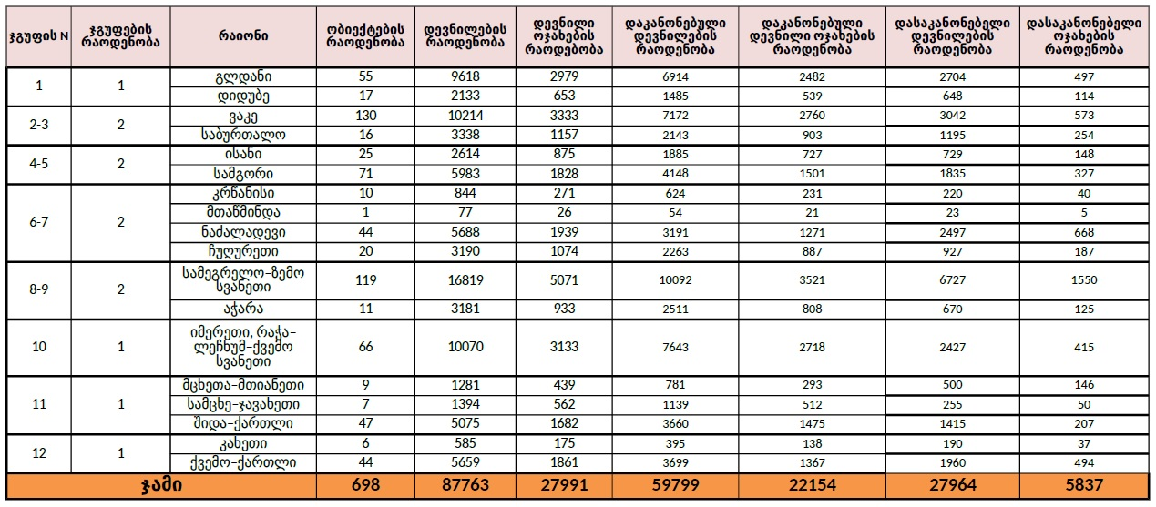

5. პროგრამის სტრუქტურა და მონაწილეები:
ა) პროგრამის ფარგლებში, დევნილთა განსახლების ობიექტებში არსებული საცხოვრებელი და საერთო სარგებლობის ფართების სახელმწიფოზე რეგისტრაციის მხარდაჭერას უზრუნველყოფს საქართველოს ოკუპირებული ტერიტორიებიდან დევნილთა, შრომის, ჯანმრთელობისა და სოციალური დაცვის სამინისტრო (შემდგომში - სამინისტრო);
ბ) პროგრამის განმახორციელებელია - სამინისტროს სახელმწიფო კონტროლს დაქვემდებარებული სსიპ - სსიპ - დევნილთა, ეკომიგრანტთა და საარსებო წყაროებით უზრუნველყოფის სააგენტო;
გ) უშუალოდ ობიექტების იდენტიფიკაციასა და საცხოვრებელი და საერთო სარგებლობის ფართების სახელმწიფოზე რეგისტრაციის პროცესს, წარმართავს და კოორდინაციას გაუწევს პროგრამის განმახორციელებლის მიერ შექმნილი პროგრამის მმართველი ჯგუფი, რომელიც დაკომპლექტდება პროექტის მენეჯერის, მისი ასისტენტებისა და კონკრეტული მიმართულებების ხელმძღვანელებისაგან;
დ) პროგრამას ხელმძღვანელობს და მართავს პროექტის მენეჯერი, რომელიც ანგარიშვალდებულია საქართველოს ოკუპირებული ტერიტორიებიდან დევნილთა, შრომის, ჯანმრთელობისა და სოცილური დაცვის მინისტრის, მინისტრის კურატორი მოადგილისა და სსიპ - დევნილთა, ეკომიგრანტთა და საარსებო წყაროებით უზრუნველყოფის სააგენტოს დირექტორის წინაშე;

ე) მიმართულების ხელმძღვანელები და მენეჯერის ასისტენტები ექვემდებარებიან პროექტის მენეჯერს, ხოლო მიმართულების ხელმძღვანელები თავის მხრივ ხელმძღვანელობენ სამუშაო ჯგუფებს და რეგისტრატორს. სამუშაო ჯგუფებს ხელმძღვანელობენ სამუშაო ჯგუფის უფროსები, რომლებიც ანგარიშვალდებულნი არიან მიმართულების ხელმძღვანელებისა და პროექტის მენეჯერის მიმართ:

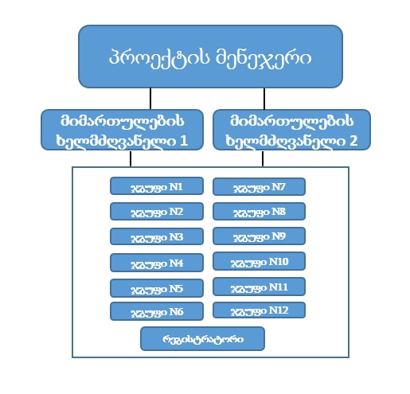

ვ) პროექტის მენეჯერის ფუნქციებია:
ვ.ა) პროექტის ეფექტური მმართვის უზრუნველყოფა;
ვ.ბ) კოორდინირების სისტემის დამყარება და შენარჩუნება;
ვ.გ) პროექტის მსვლელობისას წამოჭრილი პრობლემების აღმოფხვრის მიზნით, შესაბამისი რეკომენდაციებისა და დირექტივების გაცემა;
ვ.დ) შესასრულებელი სამუშაოების მონიტორინგი და ანალიზი.

ზ) მიმართულების ხელმძღვანელები:
ზ.ა) სახელმწიფო ქონების რეგისტრაციის მიმართულების ხელმძღვანელის ფუნქციებია:
ზ.ა.ა) შენობა-ნაგებობებისა და მასში არსებული საცხოვრებელი და საერთო სარგებლობის ფართების რეგისტრაციის დაგეგმვა, მართვა და მონიტორინგი;
ზ.ა.ბ) სარეგისტრაციო წარმოების შეჩერებისა და უარის თქმის შესახებ გადაწყვეტილებების დადგენილი ხარვეზების იდენტიფიცირება და შესაბამისი გადაწყვეტილებების მიღება;
ზ.ა.გ) დევნილთათვის გადმოცემული სახელმწიფო ქონების აღრიცხვა/მონიტორინგი.

ზ.ბ) საველე სამუშაოების მიმართულების ხელმძღვანელის ფუნქციებია:
ზ.ბ.ა) შიდა და საკადასტრო აზომვითი სამუშაოების დაგეგმვა, მართვა და მონიტორინგი;
ზ.ბ.ბ) დევნილთათვის განსახლების ობიექტებში მცხოვრებ დევნილთა პროფაილინგის დაგეგმვა, მართვა და მონიტორინგი;
ზ.ბ.გ) პროექტის მსვლელობისას სტატისტიკების წარმოება.

თ) რეგისტრატორი:
თ.ა) სახელმწიფო ფართების რეგისტრაცია;
თ.ბ) ნახაზების და ხელშეკრულებების სარეგისტრაციოდ მიღება.

ი) თანამშრომელთა შერჩევა, მათი პროფესიული და ფუნქციური გადამზადება (ტრენინგი/სემინარები):
ი.ა) ჯგუფების დასაკომპლექტებლად, კვალიფიციური კადრების შერჩევის შემდეგ, შერჩეულ კადრებს საჭირო უნარჩვევებისა და შესასრულებელი სამუშაოს სრულყოფილად შესწავლის მიზნით, უტარდებათ თეორიული და პრაქტიკული ტრეინინგი (მათ შორის, საველე - პრაქტიკული სწავლება);
ი.ბ) ჯგუფების დაკომპლექტების შემდეგომ ჯგუფი მოახდენს დევნილთა განსახლების ობიექტებში საცხოვრებელი და საერთო სარგებლობის ფართების იდენტიფიცირებას და სახელმწიფო საკუთრებად რეგისტრაციისათვის გათვალისწინებული ამოცანების შესრულებას.

მუხლი 4. პროგრამის ბიუჯეტი
1. პროგრამის მთლიანი ბიუჯეტი შეადგენს 1 684 854.00 (მილიონ ექვსას ოთხმოცდაოთხი ათას რვაას ორმოცდათოთხმეტი) ლარს, აქედან:
ა) 2019 წელს ბიუჯეტი შეადგენს 805 354 (რვაას ხუთიათას სამასორმოცდათოთხმეტი) ლარს:
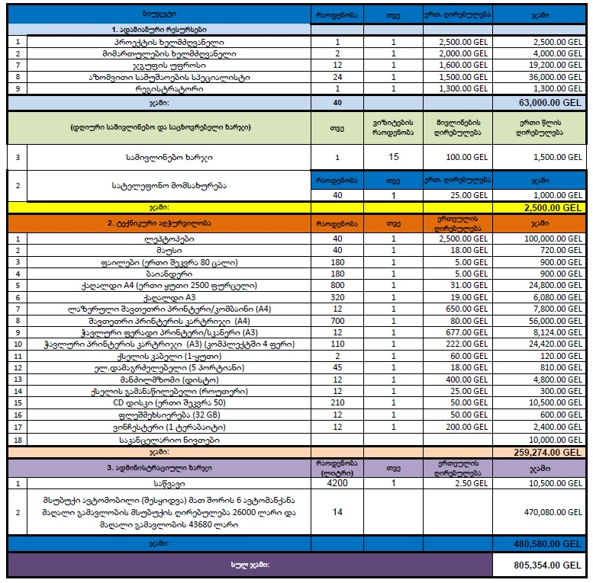

ბ) 2020 წლის ბიუჯეტი შეადგენს 879 500 (რვაას სამოცდაცხრამეტი ათას ხუთასი) ლარს.

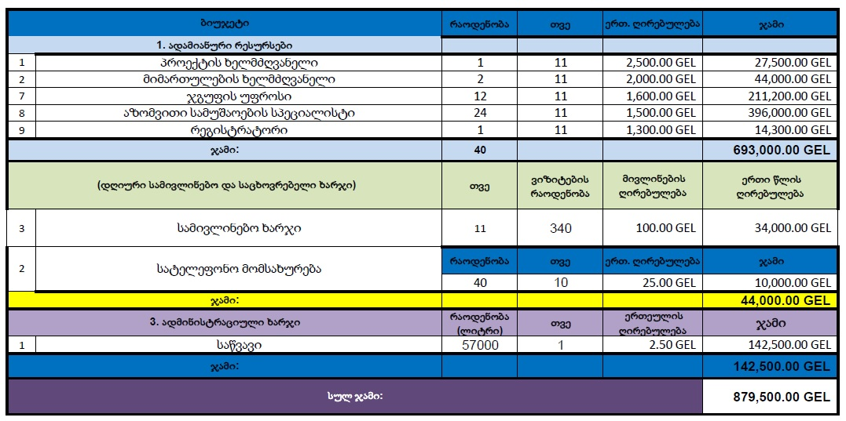

2. მარაგის შესყიდვა:
1. ამ პროგრამით გათვალისწინებული სახელმწიფო შესყიდვის ღონისძიებები იწყება პროგრამის დამტკიცებისთანავე.
2. თითოეული სამუშაო ჯგუფის აღჭურვილობა მოიცავს შემდეგი ინვენტარით/საქონლით კომპლექტაციას:
ა) 1 - მსუბუქი ავტომობილი;
ბ) 3 ცალი - პორტატული კომპიუტერი;
გ) 3 ცალი - მაუსი;
დ) 1 ცალი - შავთეთრი პრინტერი (A4);
ე) 1 ცალი - ფერადი პრინტერი (A3);
ვ) საკანცელარიო ნივთები;
ზ) 1 ცალი - მანძილმზომი (დისტო);
თ) 1 ცალი- ქსელის გამანაწილებელი (როუთერი);
ი) ქსელის კაბელი.

მუხლი 5. პროგრამის განხორციელების ვადები

პროგრამა განხორციელდება დამტკიცებიდან არანაკლებ 12 (თორმეტი) თვის ვადაში და დასრულდება არაუგვიანეს 2020 წლის 31 დეკემბერს.

მუხლი 6. პროგრამის განხორციელებასთან დაკავშირებული რისკები
პროგრამის განხორციელების პროცესს ყოველთვის თან ახლავს სირთულეები, რთულად გადასალახავი ბარიერები, დამატებითი და ხელოვნური ხელშემშლელი ფაქტორები, რაც აბრკოლებს მის წარმატებით განხორციელების ოპერატიულობას და ახანგრძლივებს ვადების საკითხს. ბუნებრივია, ამ პროცესში იდენტიფიცირდება ყველა სირთულე და მოძებნილი იქნება მისი გადაჭრის გზა. პროგრამის განხორციელების პროცესში შესაძლოა, წარმოიშვას პრობლემები შემდეგი მიმართულებებით:
ა) არასაკმარისი ინფორმაცია ობიექტის შესახებ (ტექნიკური თვალსაზრისით);
ბ) მოსახლეობის მხრიდან გამიზნულად ხელის შეშლა;
გ) ობიექტზე(ებზე) სხვადასხვა მიზეზებით ვერშესვლა აზომვითი სამუშაოების შესასრულებლად;
დ) სამუშაო პროცესში სხვა გაუთვალისწინებელი სიტუაცია.
შენიშვნა: რისკების შესამცირებლად გასატარებელი ღონისძიებებისთვის საჭირო რესურსები გათვალისწინებულ იქნა ზემოთ წარმოდგენილ ბიუჯეტში. შეფერხებებმა შესაძლოა გამოიწვიოს პროექტის განხორციელების ვადების გადაწევა.

მუხლი 7. სამუშაოს პროცესის სამართლებრივი მხარდაჭერა
პროგრამის განმახორციელებელი უფლებამოსილია პროგრამით გათვალისწინებული პროცესების განსახორციელებლად, გამოსცეს შესაბამისი სამართლებრივი აქტები.

მუხლი 8. პროგრამის შედეგები
1. მოცემული პროგრამის მიზანი რეალიზდება კონკრეტულ შედეგებში, რომელიც გულისხმობს საერთო სარგებლობის და საცხოვრებელი ფართების რეგისტრაციას, ბინათმესაკუთრეთა ამხანაგობისთვის და დევნილთათვის საკუთრების გადაცემას. რაც შემდგომში განავითარებს მათ ურთიერთობებს დაწესებულებებთან (სახელმწიფო, ადგილობრივი) და გაამარტივებს ამხანაგობისთვის საერთო პრობლემების მოგვარების საკითხს. შედეგი აისახება კონკრეტულ ციფრებში, რომელიც გულისხმობს თითოეული დევნილისთვის სარგებელს და დამატებით სხვა სარგებლის შექმნის პერსპექტივას. პროგრამა კი საბოლოოდ გულისხმობს ზუსტად გამოხატულ კონკრეტულ შედეგებს. კერძოდ, მისი წარმატებით განხორციელების შემთხვევაში:
ა) დევნილთა განსახლების 698 ობიექტში (ყოფილი დევნილთა კომპაქტურად განსახლების ობიექტებში) რეგისტრირებული და დაურეგისტრირებელი ფართები იდენტიფიცირებულია და აღწერილია;
ბ) შენობა/ნაგებობებში დაურეგისტრირებელი ფართები რეგისტრირებულია, შემდგომში დევნილთათვის საკუთრებაში გადაცემის მიზნით;
გ) შენობა/ნაგებობებში არსებული საერთო სარგებლობის ფართები რეგისტრირებულია, შემდგომში დევნილთათვის საკუთრებაში გადაცემის მიზნით;

დ) დევნილთა განსახლების 698 ობიექტში არსებული რეგისტრირებული საცხოვრებელი ფართები გადაეცემა დევნილ ოჯახებს; ასეთი დევნილი ოჯახების რაოდენობა შეადგენს დაახლოებით 2000 -2500 ოჯახს;

ე) დევნილთა განსახლების ობიექტებში არსებული საერთო სარგებლობის ფართები გადაეცემა ამხანაგობებს, რაც შესაძლებლობას მისცემს ამხანაგობას ისარგებლონ იმ ბენეფიტებით, რომელიც გათვალისწინებულია ადგილობრივი მუნიციპალიტეტის მიერ (მაგ.: შეაკეთონ სახურავი, მოაწესრიგონ კანალიზაცია და ა.შ.);

ვ) შენობა/ნაგებობებში არსებული სადავო საკითხებზე, რომლებიც დაკავშირებულია ფართის არასწორ რეგისტრაციასთან, გადაწყვეტილებას მიიღებს ამხანაგობა დამოუკიდებლად, დევნილთა ინტერესების გათვალისწინებით;

ზ) 27991 დევნილი ოჯახი ისარგებლებს ყველა იმ სერვისით, შესაძლებლობითა და უპირატესობით რასაც გულისხმობს საერთო საკუთრება;

თ) დევნილთა კომპაქტური განსახლების ობიექტებში არსებულ წითელ ხაზებში მოქცეული მიწის ნაკვეთის ამხანაგობისთვის გადაცემა. ხარვეზების დადგენის შემთხვევებში, წითელი ხაზებისა და მასზე არსებული შენობა-ნაგებობის კონფიგურაციის კორექტირება ფაქტობრივი მდგომარეობის შესაბამისად და შემდეგ ამხანაგობისთვის გადაცემა;

ი) პროგრამით გათვალისწინებული ყველა აქტივობის განხორციელების შემდეგ სრულად აღწერილი და იდენტიფიცირებულია ყველა ფართი (სახელმწიფო, კერძო, საერთო), გამოსწორებულია წარსულში დაშვებული ხარვეზები, ყველაფერი შესრულებულია ფაქტობრივი მდგომარების შესაბამისად, სრულად აღმოფხვრილია წითელ ხაზებთან დაკავშირებული ყველა პრობლემა;
კ) ამხანაგობები მზად არიან მარტივად და დაუბრკოლებლად ისარგებლონ ყველა იმ სერვისით და ბენეფიტი, რასაც მათ კანონი სთავაზობს, რადგან საერთო სარგებლობასთან დაკავშირებული ყველა ტექნიკური და სამართლებრივი პრობლემა სრულად აღმოფხვრილია.
2. ამ მუხლის პირველ პუნქტში ჩამოთვლილი აქტივობები კი თავის მხრივ დევნილთა კომპაქტურ დასახლებაში არსებული ამხანაგობებისთვის არის შესაძლებლობა:
ა) საერთო სარგებლობასთან დაკავშირებული ყველა სერვისისა და შესაძლებლობის გამოყენება ბმა-ის წევრებითვის;
ბ) კანონისმიერ ჩარჩოებში მოქცეული ურთთიერთობები ბმა-ის წევრებსა და სახელმწიფო/ადგილობრივ დაწესებულებებს შორის და მათი ეფექტური და ოპერატიული კომუნიკაციის შესაძლებლობა;
გ) სხვადასხვა პროექტისა და აქტივობის განხორცილების შესაძლებლობა ბმა-ს წევრებისთვის და ასევე თანადაფინანსებით პროექტების მოზიდვის შანსების შეთავაზება;
დ) ბმა-ის უფლებებისა და შესაძლებლობების სრულ რეალიზებას, გადაწყვეტილებების მიღებაში მათ ჩართულობასა და მათი როლის გაზრდას;
ე) ბმა-ის წევრებზე მრავალბინიან საცხოვრებელ სახლთან დაკავშირებული პასუხიმგებლობის გადანაწილებას;
ვ) თავისუფალ, დემოკრატიულ და კანონიერ ჩარჩოებში მოქცეული ურთიერთობები სახელმწიფო/ადგილობრივ დაწესებულებებსა და ბმა-ის წევრებს შორის;
ზ) არსებული ვითარებიდან გამომდინარე, არსებული ხელოვნური ბარიერების კანონისმიერი გზით რღვევის შესაძლებლობა ბმა-ისთვის.
3. საერთო საკუთრების ფართების რეგისტრაცია იძულებით გადაადგილებული პირებისათვის იქნება მნიშვნელოვანი ინსტრუმენტი მათთვის სასიცოცხლოდ მნიშვნელოვანი სხვადასხვა პრობლემის გადასაჭრელად, დევნილი თემის გასაძლიერებლად და მათი თვითკმარობის უზრუნველსაყოფად. რაც საბოლოოდ დახვეწს პრობლემების ოპერატიულად იდენტიფიცირებისა და მათზე ეფექტურად რეაგირების მექანიზმებს. დევნილი მოსახლეობა შეძლებს ისარგებლოს იმ პრრგრამებითა და შესაძლებლობებით, რომლებიც აქამდე მათთვის მიუწვდომელი იყო საერთო სარგებლობის პრობლემის არსებობიდან გამომდინარე. პროგრამით გათვალისწინებული შედეგების წარმატება განაპირობებს საზოგადოების აქტიურ ჩართულობას და მათი თანამონაწილეობით კონკრეტული პრობლემების გადაწყვეტის საქმეში მათ როლს, რაც, თავის მხრივ, მოქალაქეობრივი თვითშეგნების ამაღლების კუთხით მნიშვნელოვანი ნაბიჯი იქნება.

4. აღნიშნული პროგრამით მიღებული სარგებლის განგრძობითი ხასიათი ხაზს უსვამს მის მნიშვნელობას. რაც გულისხმობს შემდეგს: საერთო სარგებლობაში არსებულ ფართებთან დაკავშირებული პრობლემების იდენტიფიცირება, მათი აღმოფხვრა და მოგვარება იქნება გაცილებით ოპერატიული და ეფექტური, მოიხსნება ბიუროკრატიული პრობლემები და მოქალაქეები სხვადასხვა დაწესებულებასთან გვერდის ავლით, გაცილებით უფრო ეფექტურად და ოპერატიულად შეძლებენ თავიანთი პრობლემების მოგვარებას, რაც, თავის მხრივ, ხელს შეუწყობს დავების წარმოშობის რისკის შემცირებას და ადმინისტრაციული ორგანოების განტვირთას ზედმეტი პასუხისმგებლობისგან.

განმარტებითი ბარათი
,,დევნილთა კომპაქტური განსახლების ობიექტებში საერთო სარგებლობისა და წითელ ხაზებში მოქცეული მიწის ნაკვეთის ბინათმესაკუთრეთა ამხანაგობებისთვის გადაცემის და საცხოვრებელი ფართების იძულებით გადაადგილებული პირებისთვის დაკანონების მიზნით მიზნობრივი სახელმწიფო პროგრამის დამტკიცების შესახებ“
საქართველოს მთავრობის დადგენილების პროექტზე:

ინფორმაცია პროგრამის შესახებ
დადგენილების პროექტი მომზადდა შემდეგი გარემოების გათვალისწინებით:
საკუთრების უფლების სათანადოდ დაცვისა და განხორციელების კუთხით ჩვენს სახელმწიფოს აღებული აქვს მნიშვნელოვანი პასუხისმგებლობა როგორც ეროვნული, ასევე საერთაშორისო საკანონმდებლო დონეზე. ჩვენი პროგრამაც სწორედ ამ პასუხისმგებლობის ნაწილია, რომლის მიზანს წარმოადგენს თანასაკუთრების აღიარება და ყველა იმ სიკეთითა და უპირატესობით სარგებლობა, რასაც თანასაკუთრება შემდგომში წარმოშობს. ეს არის დემოკრატიული პროცესის ჯაჭვში ერთ-ერთი მნიშვნელოვანი რგოლი, რომელმაც სახელმწიფო პოლიტიკა საკუთრების უფლების აღიარების კუთხით უნდა დახვეწოს და განავითაროს. თემას განსაკუთრებულ ბუნებას სძენს მოქალაქეთა განსაკუთრებული სეგმენტი, რომელსაც წარმოადგენს იძულებით გადაადგილებული პირები, რომელთა საკუთრების უფლებები ყველაზე მეტად რთულ მდგომარეობაშია ისტორიული რეალობისა და ოკუპაციის ვითარებიდან გამომდინარე. ამიტომ ამ მიმართულებით მუშაობა სახელმწიფოს მნიშვნელოვანი პრიორიტეტია, რასაც მოწმობს 2015 წლის 17 აგვისტოს ურთიერთთანამშრომლობის მემორანდუმი, რომელიც გულისხმობს საქართველოს ეკონომიკისა და მდგრადი განვითარების სამინისტროს სისტემაში არსებული სსიპ - სახელმწიფო ქონების ეროვნულ სააგენტოს, საქართველოს ოკუპირებული ტერიტორიებიდან იძულებით გადაადგილებულ პირთა, განსახლებისა და ლტოლვილთა სამინისტროს და საქართველოს იუსტიციის სამინისტროს მმართველობის სფეროში მოქმედ სსიპ - საჯარო რეესტრის ეროვნული სააგენტოს შორის ურთიერთანამშრომლობას დევნილთა განსახლების ობიექტებში ბინათმესაკუთრეთა ამხანაგობების შექმნის ხელშეწყობას, მათთვის გადასაცემი საერთო სარგებლობის ფართების იდენტიფიცირებას, გადაცემის უზრუნველყოფას და ბინათმესაკუთრეთა ამხანაგობებისათვის გადაცემული საერთო სარგებლობის ფართებზე, კანონმდებლობით დადგენილი წესით, მათი საკუთრების უფლების რეგისტრაციას.
ბინათმესაკუთრეთა ამხანაგობის საკითხი მოწესრიგებულია „ბინათმესაკუთრეთა ამხანაგობის შესახებ“ საქართველოს კანონის შესაბამისად, რომლის მიზანია ბინათმესაკუთრეთა ამხანაგობის წევრთა საერთო ქონების მართვის, ექსპლუატაციისა და განვითარების სამართლებრივი პირობების უზრუნველყოფა. ბინათმესაკუთრეთა ამხანაგობა მოქალაქეთა და სახელმწიფო და ადგილობრივ დაწესებულებათა შორის ურთიერთობის გავრცელებულ, ცივილურ და მოქნილ ფორმას წარმოადგენს, რომელსაც მნიშვნელოვანი ამინდის შექმნა შეუძლია დემოკრატიული პროცესების ხელშეწყობასა და განვითარებაში.
როგორც ზემოთ აღინიშნა, მოცემული პროგრამა სახელმწიფოს ეროვნული სტრატეგიის შემადგენელი ნაწილია და მისი წარმატებით განხორციელება მოაგვარებს ისეთ რთულ და დღემდე გადაუჭრელ პრობლემებს როგორებიცაა: დევნილი მოსახლეობისთვის საერთო სარგებლობის ფართების გადაცემა, საერთო სარგებლობის სრული აღწერა და ნახაზების შესაბამისობაში მოყვანა კორპუსში არსებულ ფაქტობრივ მდგომარეობასთან. ასევე წითელი ხაზებისა და მასზე განთავსებული შენობა-ნაგებობის კონფიგურაციის კორექტირება არსებული ვითარების შესაბამისად.
პროგრამა მოიცავს კონკრეტულ დროსა და ვადებში და გონივრულად გაწერილ ყველა აქტივობას, რამაც საბოლოოდ სრულად უნდა აღმოფხვრას დევნილთათვის საერთო სარგებლობის გადაცემასთან დაკავშირებული პრობლემები და გამოასწოროს წითელ ხაზებთან დაკავშირებული ხარვეზები.
ამ პროგრამის ერთ-ერთი ყველაზე მთავარი და მნიშვნელოვანი მიღწევა იქნება დევნილთა კომპაქტური ჩასახლებების სრული აღწერა, რომელიც ჯერ არ განხორციელებულა და გულისმობს სახელმწიფო ბალანსზე არსებული და კერძო საკუთრებაში მოქცეული ფართების იდენტიფიკაციასა და დეტალურ ინვენტერიზაციას. აღნიშნულის არარსებობა სერიოზულ პრობლემებს წარმოშობს საცხოვრებელი ფართების დაკანონების კუთხით და მნიშვნელოვნად აჭიანურებს პროცესს. ყველაფრის პარალელურად, დაკანონებაზე მუშაობისას გვიხდება წარსულში დაშვებული ხარვეზების გამოსწორება, რაც დამატებით რესურსსა და ძალისხმევას საჭიროებს, ართულებს დაკანონების პროცესს. რაც ყველაზე მთავარია, პროგრამა არ შემოიფარგლება ერთჯერადი, ერთ კონკრეტულ შედეგზე მიმავალი მიზნით და ის ითვალისწინებს ყველა რისკსა და აუცილებლობას, რათა საბოლოოდ აღნიშნული პროგრამის დასრულების შემდეგ თითოეულ კომპაქტურთან მიმართებით შეიქმნას სრული და სუფთა სურათი, ყოველგავრი ხარვეზების მაქსიმალური გამორიცხვით. პროგრამა ემყარება გეგმას და ნაბიჯებს, რათა მოხდეს საერთო სარგებლობისა და წითელი ხაზების საკითხთან დაკავშირებული პრობლემების სრულად აღმოფხვრა და დევნილი ოჯახებისთვის კომფორტული სივრცის შეთავაზება ყველა იმ სიკეთის მისაღებად, რასაც საერთო საკუთრებით სარგებლობა მოიცავს.
ყოველივე ზემოაღნიშნული განსაკუთრებულ მნიშვნელობას სძენს აღნიშნულ პროგრამას და შეუქცევადს ხდის მის წარმატებით განხორციელების პერსპექტივას.

ინფორმაცია ევროკავშირის სამართლებრივი აქტის შესახებ
პროექტი არ გამომდინარეობს „ერთის მხრივ, საქართველოსა და, მეორეს მხრივ, ევროკავშირს და ევროპის ატომური ენერგიის გაერთიანებას და მათ წევრ სახელმწიფოებს შორის ასოცირების შესახებ შეთანხმებიდან“ ან ევროკავშირთან დადებული საქართველოს სხვა ორმხრივი და მრავალმხრივი ხელშეკრულებებიდან.

პროექტის მიღებით გამოწვეული საფინანსო ეკონომიკური შედეგების გაანგარიშება
პროექტის მიღებასთან დაკავშირებული ღონისძიებების დაფინანსება განხორციელდება „საქართველოს 2020 წლის სახელმწიფო ბიუჯეტის შესახებ“ საქართველოს კანონით საქართველოს ოკუპირებული ტერიტორიებიდან დევნილთა, შრომის, ჯანმრთელობისა და სოციალური დაცვის სამინისტროსთვის გათვალისწინებული ასიგნებების ფარგლებში.

პროექტის მოსალოდნელი შედეგები

დადგენილების პროექტის მიღება ხელს შეუწყებს დევნილთა კომპაქტური განსახლების ობიექტებში საერთო სარგებლობისა და წითელ ხაზებში მოქცეული მიწის ნაკვეთის ბინათმესაკუთრეთა ამხანაგობებისთვის გადაცემისა და საცხოვრებელი ფართების იძულებით გადაადგილებული პირებისთვის დაკანონების პროცესის უზრუნველყოფას.
პროექტის განხორციელების ვადები
დადგენილების პროექტით გათვალისწინებული ღონისძიებები დაიწყება მისი მიღებისთანავე და გაგრძელდება არაუგვიანეს 2020 წლის 31 დეკემბრისა.

პროექტის ვტორ(ებ)ი და წარმდგენი
პროექტის ავტორია საქართველოს ოკუპირებული ტერიტორიებიდან დევნილთა, შრომის, ჯანმრთელობისა და სოციალური დაცვის სამინისტროს სახელმწიფო კონტროლს დაქვემდებარებული სსიპ „სოციალური მომსახურების სააგენტო“, პროექტის წარმდგენია - საქართველოს ოკუპირებული ტერიტორიებიდან დევნილთა, შრომის, ჯანმრთელობისა და სოციალური დაცვის სამინისტრო.

